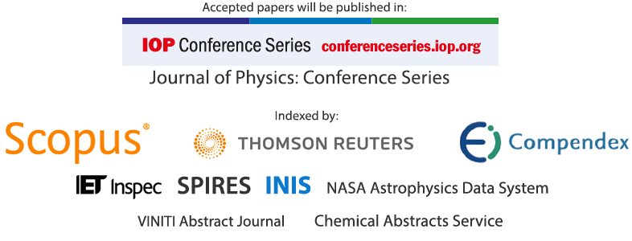

ИНФОРМАЦИОННОЕ ПИСЬМО
о проведении I Международной конференции
«ASEDU-2020: Перспективы развития естественно-научного, инженерного и цифрового образования» -
«ASEDU-2020: 1st International Conference on Advances in Science, Engineering and Digital Education»

(Красноярск, 8-9 октября 2020 г.)
Международный Союз научных и инженерных общественных объединений, Красноярский краевой Союз НИО, Красноярский краевой Дом науки и техники Российского Союза НИО и Красноярский государственный педагогический университет имени В.П. Астафьева проводят 8-9 октября 2020 года I Международную конференцию «ASEDU-2020: Перспективы развития естественно-научного, инженерного и цифрового образования».
Цель конференции - обмен опытом ведущих специалистов в области применения и развития цифровой образовательной среды на базе инновационных технологий. Конференция посвящена современным достижениям в области естественно-научного, инженерного и цифрового образования. В рамках дискуссии будут рассмотрены актуальные проблемы внедрения современных методов и технологий в образовании, в том числе, тенденции и перспективы современного образования в математике, физике, информатике, педагогике и тд.
Основные направления научной программы конференции (рубрикатор):
- Естественно-научное и инженерное образование  - Естественно-научное и инженерное образование  - Проблемы и перспективы современного математического образования  - Физика: проблемы и перспективы современного образования  - Цифровое образование  - Использование информационно-коммуникационных технологий в ДПО и ВО  - Актуальные проблемы цифровой трансформации образования  - Цифровое образование: новые методы и способы организации учебного процесса в условиях цифровизации  - Формирование и развитие цифровой образовательной среды на базе инновационных технологий | - Современные образовательные технологии  - STEM-образование  - Инженерное образование и WorldSkills  - Проектирование современных образовательных технологий  - Использование технологий искусственного интеллекта в образовании для повышения результатов учения и обучения  - Педагогические технологии организации образовательной деятельности  - Современные педагогические технологии организации образовательной деятельности  - Теория и практика эффективного управления образовательной организацией в современных условиях

К участию приглашаются ученые и специалисты российских и зарубежных вузов, академических институтов, специалисты-практики, аспиранты, преподаватели СПО и ВО, учителя общеобразовательных учреждений и учреждений дополнительного образования.
Регистрация участников и прием статей
открыты с 20 апреля 2020 г. по 16 октября 2020 г. на сайте Красноярского Дома науки и техники Российского Союза НИО http://domnit.ru/в разделе «Конференции» http://conf.domnit.ru/: регистрационная форма: http://conf.domnit.ru/ru/reg-asedu-2020/. Рабочие языки конференции: русский и английский.
Публикация трудов конференции
Материалы конференции в виде статей на английском языке публикуются в журнале Journal of Physics: Conference Series (JPCS) – Q3, индексируемом международными базами Scopus/WoS (оформляются в соответствии с шаблоном, все требования даны на сайте конференции). Объём представляемого материала должен быть не менее 4-х полных страниц и, как правило, не более 6 страниц в формате MSWord.
Организационный взнос
Участие в конференции бесплатное. Организационный взнос для публикации статей:
Ранняя регистрация (статья представлена и принята к публикации до 30 сентября 2020 с оплатой до 7 октября 2020 года):
• 13 590 рублей (статья предоставляется на английском языке, перевод выполнен профессиональным переводчиком, дополнительное оформление не требуется).
• В случае, если статья предоставляется на русском языке и переводится редакцией (оформлена по требованиям журнала), стоимость публикации составит 20 590 рублей.
• Дополнительные услуги по оформлению статьи по требованиям журнала – 2 750 рублей.

После 30 сентября - до 16 октября 2020 года с оплатой до 22 октября 2020 года:
• 15 990 рублей (статья предоставляется на английском языке, перевод выполнен профессиональным переводчиком, дополнительное оформление не требуется).
• В случае, если статья предоставляется на русском языке и переводится редакцией (оформлена по требованиям журнала), стоимость публикации составит 22 580 рублей.
• Дополнительные услуги по оформлению статьи по требованиям журнала – 2 750 рублей.
Место и даты проведения
Конференция пройдет 8-9 октября 2020 года в Красноярском Доме науки и техники РосСНИО и Красноярском государственном педагогическом университете имени В.П. Астафьева.
Для иногородних участников, аспирантов и молодых ученых предусмотрена форма участия с он-лайн презентацией на сайте (дистанционная Е-презентация – от 3 до 5 слайдов на русском и/или английском языке – оформляются в свободной форме в формате pdf, шаблон можно скачать на сайте конференции). Цифровые презентации участников будут выставлены на сайте конференции в разделе "Материалы конференции", будут транслироваться во время конференции на мультимедийных экранах в холле и в зале в режиме нон-стоп.
Контакты
Подробную информацию об условиях участия и программе конференции можно найти на сайте http://domnit.ru/ в разделе «Конференции». 660049, Красноярск, ул. Урицкого, д. 61, ОУ «ККДНиТ», кабинет 101, ответственный секретарь международной конференции Ворошилова Анна, Телефон: +7-391-227-84-84, +7 999-318-33-34 (звонки, sms, viber, whatsapp), E-mail: krasnio@bk.ru
http://conf.domnit.ru/ru/conferences/asedu-2020-ru/

Оргвзнос оплачивается только после получения письма-уведомления о принятии статьи к публикации.

